中垦华山牧乳业有限公司
生鲜乳运输服务项目

公
开
比
选
文
件

2025年12月

第一部分：供应商须知
一、发标公司名称
中垦华山牧乳业有限公司
二、项目名称
中垦华山牧乳业有限公司生鲜乳运输服务项目
三、项目实施地址
线路一：由中垦牧(陕西)牧业有限公司（天宁牧场）运输生鲜乳至中垦华山牧乳业有限公司；
线路二：中垦牧（陕西）牧业有限公司(定边牧场)运输生鲜乳至中垦华山牧乳业有限公司；
线路三：由中垦牧(陕西)牧业有限公司（华山牧场）至中垦华山牧乳业有限公司；
四、项目主要内容
提供牧场至加工厂中垦华山牧乳业有限公司生鲜乳运输服务。（与招标方指定生乳供应牧场：中垦牧(陕西)牧业有限公司（华山牧场）、中垦牧（陕西）牧业有限公司(定边牧场)、中垦牧(陕西)牧业有限公司（天宁牧场）等签订书面合同）
五、项目开展方式
公开比选
六、报价方式及付款条件
- 报价按线路吨单价进行（详见线路配送报价表）。投标人必须按招标人提供的报价表进行报价，加盖企业鲜章。
运费采用月结方式结算。以每月1日为起始日，按月结算，次月5日前完成上月运费对账；承运方每月10日前开具上月相应对账金额专用运输发票给委托方；委托方收到发票后10日内将上月运输费用以转账方式支付给承运方（承运方确认收款账户与承运方开具的增值税发票上面的公司银行账户一致）。
七、供应商要求
（一）申请人必须具有独立法人资格。
（二）申请人需提供有效的营业执照和道路运输许可证复印件、等有效资质证明，加盖企业鲜章。
（三）非法定代表人申请，需提供法人代表授权委托书及法人代表和被委托人的身份证复印件，加盖企业鲜章。
（四）申请人必须提供有效期内4个（自有或合同有效期内可调派）车辆的生鲜乳准运证明。
（五）申请人必须承诺在中标后签订合同前办理渭南市高新北区至相关线路区域货车通行证。
八.投标保证金证明
（一）投标保证金金额
投标方须向招标方缴纳投标保证金5万元。
账户名：中垦华山牧乳业有限公司
开户行：交通银行渭南分行
账 号：6158 9999 1010 0030 21768
行 号：3017 9700 0015
- 转款时注明:中垦华山牧乳业有限公司生鲜乳运输服务项目投标保证金。
（二）投标保证金缴纳截止时间
投标保证金缴纳截止时间: 2025年12月1日24:00 前（以到账时间为准），逾期未缴纳保证金视为主动弃权。
（三）投标保证金退还
开标结束后10个工作日内，无欺诈等违规行为则如数（不计息）退还至原账户；投标过程发现投标方资质等存在虚假或中标后放弃中标等欺诈、违规行为，投标保证金一律不予退还。
九、投标文件要求
- 投标人提供纸质比选响应文件正本数量2本。
- 比选响应文件左侧装订，装订要规范。
- 比选响应文件加盖投标人公章，写明比选业务名称。
- 比选响应文件应密封后通过邮寄发送至比选地点或由法定代表人、委托人现场送至比选地点（并将比选响应文件电子文档拷贝至U盘），并完善确认签收手续。
- 比选响应文件送达截止时间：2025年12月4日12：00前。逾期收到或不符合规定的比选响应文件将被拒绝。无论参选方是否中标，比选响应文件将不予退还。
- 比选响应文件送达地点：中垦华山牧乳业有限公司(陕西省渭南市高新北区)。
（七）投标人应充分考虑项目服务实际成本，不得以低于成本价竞标。投标人不得以降低服务标准、简化服务流程为代价，任意压低投标报价。如果投标人的报价明显低于其他投标人报价，且投标人不能合理解释或者不能提供相关材料予以证明的，其投标将被否决。
十、开标时间及地点
时间：2025年12 月4 日14:00
地点：中垦华山牧乳业有限公司研发中心二楼一号会议室（陕西省渭南市高新北区中垦大道）
十一、联系方式
招标人：中垦华山牧乳业有限公司
地 址：中垦华山牧乳业有限公司(陕西省渭南市高新北区)
联系人：李 文 电 话：15181833167
田静静 电 话：18502969868
十二、投诉：
投标人若有异议，可向招标人监督部门进行投诉。
投诉电话：0913-3132888

第二部分：评分办法
本次采购评分采用低价评分法评标，评审专家将依据投标方提交的比选响应文件，对各项评标项目进行比较和评审。通过阅读投标文件，汇总各项评标项目分值，推荐中标人。
一、评标评分细则
评分标准：本次比选采用低价评分法，评分包括运输价格、运输能力、履约能力等。
二、开标
由公司采购代表人组织公司评标人员、监督人员按照投标文件规定的开标时间、地点进行现场开标。监督人员负责检查投标文件密封性后由采购代表人组织评标小组对投标文件进行现场拆封，宣读投标人名称、投标报价相关内容，采购代表人在开标过程中做好完整的记录。
三、评标
- 由评标小组及现场监督人员检查投标文件是否严格按照招标文件要求编写、资质技术是否符合本次比选项目要求。
- 由公司采购代表人组织评标小组于开标现场将各供应商投标价格统一公布后进行现场评标。
- 评标标准：
序号 | 评分项目 | 分值 | 评分标准 | 备注
1 | 报价 | 80 | 报价合计总分80分（线路分值根据全年运输量权重分配）：线路一分值5分、线路二分值20分、线路三分值55分。每条线路有效投标人中的最低价为基准价，其价格分为X分。其他参选人的报价分统一按照下列公式计算：报价得分＝X×（评标基准价÷投标报价）。
2 | 自有车辆数量 | 10 | 自有车辆（投标公司名下）：2（含）辆得5分，每增加1辆加0.5分10辆以上得8分；综合车辆购买时间最新（1）分；提供车辆平均保险购买金额最高的得分最高（1）分，其余的不得分。
3 | 商务得分 | 10 | 业绩（2分）：提供2023年以来生鲜乳运输类似业绩的合同签字盖章扫描件，每提供2份业绩资料得1分，最多得3分。  应急能力（4分）：根据提供承诺应急方案的有效性及可行性综合得1-4分,未提供不得分。  服务能力（3分）渭南市车辆通行证承诺30天内办得1分、承诺20天内办得2分、承诺10天内办得3分，未提供不得分。
总得分 |  | 100 | /
四、定标和通知
- 定标：评标小组根据现场评标结果进行综合评估，确定第一中标人。
- 通知：定标后，招标方将通知中标人；如参选方在比选工作结束后10日内没有接到招标方发出的中标通知书，投标方应视为在本次投标工作中落标。
- 招标人和中标人于中标通知书发出30日内按照招标文件由招标方指定牧场和中标人的投标文件订立书面合同，中标人按照合同约定履行义务，完成本次比选项目。

第三部分：主要技术内容及要求

一、资质要求
（一）申请人必须具有独立法人资格。
（二）申请人需提供有效的营业执照和道路运输许可证复印件、等有效资质证明，加盖企业鲜章。
（三）非法定代表人申请，需提供法人代表授权委托书及法人代表和被委托人的身份证复印件，加盖企业鲜章。
（四）申请人必须提供有效期内4个（自有或合同有效期内可调派）车辆的生鲜乳准运证明。
（五）申请人必须承诺在中标后签订合同前办理渭南市高新北区至相关线路区域货车通行证。
二、技术要求
投标人提供的配送车辆必须为带保温功能的罐式车辆及全程在线GPS等定位装置。
三、验收标准
投标人将货物按时送至甲方指定地点，对所装生鲜乳的品类、奶温、数量进行检查和签收。

第四部分：合同主要条款
一、费用结算方式
1.运费实行月结制。 （中垦XXXX牧业有限公司）运输生鲜乳至中垦华山牧乳业有限公司工厂，结算单价为 元/吨（含税）（税金： 元/吨）。由乙方汇总本结算期（每月1日-本月31日）内运输生鲜乳数量（以实际到达中垦华山牧乳业有限公司的车次吨位为准）及运费合计，经双方确认，作为结算依据。乙方开具9%有效增值税专用运输发票，在收到乙方发票后20个工作日内将上月运输费用支付到乙方指定账户（乙方确认收款账户与乙方开具的增值税专用发票上面的公司银行账户一致），付款方式为转账支付。
2.双方对账时，乙方需将当月的封签记录表、温度记录表和奶仓检查表一并交给甲方查验。
二、运输要求
1.乙方投运车辆和人员的相关资质、证照必须合法合规，并提前将其有效复印件报甲方备案；运输车辆应安装GPS系统，并免费提供可查询的服务端口；专用运输车辆必须是分仓式罐车。
2.乙方投运车辆的技术标准、参数符合国家相关制度规定，奶仓应配置有效的CIP自动清洗功能，直接与生鲜乳接触的奶仓、流经管道、阀门、密封圈等部件应符合食品安全规范，并保持完好状态。
3.乙方提供的运输车辆的奶罐保温效果良好，常温状态下24小时内生鲜乳在运输过程的储存升温≤2℃。
4.生鲜乳承运过程严格实行封签管理，(有机奶、A2鲜奶或者其他优质鲜奶需单独分仓分车，单独计量单独交接记录)由往返出发地工作人员负责完成封签工作，投标人驾驶员负责监督、验证和签字确认。到牧场和工厂后由现场工作人员负责验证封签的完好性。
5.生鲜乳交接单管理。乙方每次装车结束后，应仔细核对所装生鲜乳的品类、奶温、数量，核定无误后在生鲜乳交接单上签字确认，并将生鲜乳交接单随车带回交工厂进行查验、复核 。
三、权利和义务
（一）甲方
1.甲方应根据其委托运输业务量，提前通知乙方用车需求，及时将装车地点、卸车地点及时间要求等信息通过电话或微信告知乙方。
2.甲方信息告知延时、错误等，导致乙方未能按时保质完成运输任务，责任由甲方承担。
3.甲方有权利对乙方运输车辆的车况、奶仓的完好性、奶罐的保温性能、运输时效性等进行查验。发现车辆存在运行安全隐患或食品质量安全隐患，影响工厂正常生产组织等情况，甲方有权暂停车辆的运输工作，并要求乙方立即整改。
4.甲方有权追偿因乙方原因造成的各类损失，包含但不仅限于不按合同约定保持奶仓完好性、奶仓保温效果及运输时效等发生的生鲜乳短缺、污染、变质及加工厂生产组织中断等造成一切损失（生鲜乳损失按工厂结算价计算）。
5.甲方对因乙方原因造成的损失不承担任何责任，包含但不仅限于乙方或其关联业务方人员、车辆造成的损失，如交通违法、交通事故、运输过程中生鲜乳短缺、污染、变质等。
6.甲方有权根据国家《食品安全法》、《生鲜乳生产收购管理办法》等相关法规及甲方公司相关管理制度之规定等对乙方投运车辆和人员的合法合规性、运输及服务质量等进行监督检查，出现违法、违规、违纪行为，一经核实，甲方有权责令乙方整改或暂停业务合作；情节严重者，甲方可在提前告知的情况下单方面终止合作关系，并不承担任何违约责任，且甲方有权要求乙方赔偿因此造成的全部损失。
7.甲方应按合同规定，按时结算运费，并以转账方式支付给乙方。
（二）乙方
1.乙方应严格执行甲方的委托运输计划，提供的生鲜乳运输车辆及驾驶员必须符合《食品安全法》、《生鲜乳生产收购管理办法》等法律法规的相关规定，相关证照、资质必须真实有效。
2.乙方有责任保持罐体清洁符合食品安全卫生标准，每月对所有投运奶罐车开展奶仓完好性、卫生状况等自查，并做好记录备查。生鲜乳交付完成后，乙方车辆须在甲方指定地点进行罐体的CIP清洗和消毒，并应履行监督检查的责任。若已清洗、消毒车辆在次日不能执行运输任务，超过24小时再次发车前，必须进行罐体CIP清洗和消毒。
3.乙方运输车辆到达指定装奶点，若发现罐体清洁不符合食品安全卫生标准，牧场有权拒绝装奶，造成的损失由乙方承担。
4.每年的4-10月份，运输车装奶前，乙方有监督牧场用自来水对运输车奶仓进行物理降温的义务，否则造成的一切损失由乙方承担。
5.甲方生鲜乳装车结束后，乙方应在规定时间内到达工厂，因超过运行时间造成的一切损失由乙方全额承担。
6.乙方对生鲜乳承运过程中的任何损失承担全部责任，包含但不仅限于运输过程中发生生鲜乳数量短缺、污染、变质及交通违法、事故等造成的一切损失。
7.乙方有责任定期组织驾驶员进行生产安全、交通安全、食品安全等法律法规培训学习，并严格遵守甲方生产现场相关管理制度规定。
8.发生非乙方责任的退奶情况，乙方负责为甲方拉运退奶，甲方应向乙方支付退奶运费，运费标准为正常运费的50%。
9.因乙方原因，导致不能按合同约定为招标人提供按时、保质保量的服务，甲方可根据企业生产加工需求调整投标人承运业务，乙方不能有任何异议，且甲方不承担任何责任。
四、违约责任
1.双方签订合同后，甲方向乙方提出用车需求。在合同效期内，甲方对乙方出现的运力资源过剩不承担任何责任。
2.乙方承运生鲜乳过程中，发生生鲜乳数量短缺损失的，乙方按照损失金额全额赔偿；发生生鲜乳污染、变质的，甲方有权拒付本车次运费，乙方应全额承担生鲜乳损失赔偿责任，因此造成市场产品断货的，乙方承担全额经济损失责任；发生非不可抗力因素，生鲜乳运输延时到达致使工厂生产组织中断的，所造成的一切损失由乙方承担。
3.乙方应维护好自身的经营秩序，因乙方原因影响甲方、牧场的正常经营活动，造成的一切损失由乙方承担。
4.乙方应做好相关证照的有效办理，并及时向甲方备案。因乙方管理失职，导致驾驶员健康证、生鲜奶准运证等失效或缺失，经甲方或行业主管部门查实的，每次扣运输服务费500元。
5.在合同期内，双方若需单方面终止运输服务，应提前一个月告知对方。若未提前告知对方单方面终止合作，应视为违约，由违约方向守约方支付违约金10万元。
6.除不可抗力外，发生车辆未按计划到达工厂、牧场，责任方承担当次所有损失。
7.因不可抗力，导致双方或一方不能履行或不能完全履行本合同约定的有关义务时，双方相互不承担违约责任。但遇有不可抗力的一方或双方应于不可抗力发生次日内将情况告知对方，并提供相关证明。在不可抗力影响消除后第一时间继续履行本合同。若不可抗力影响持续一个月以上，任何一方均有权单方面终止本合同，不承担违约责任。

第五部分 比选响应文件格式及要求
中垦华山牧乳业有限公司
生鲜乳运输服务项目

比
选
响
应
文
件

投标人：
日 期：
比选响应文件目录
一、投标函………………………………………………………………（ ）
二、营业执照、道路运输许可证………………………………………（ ）
三、法定代表人授权委托书及法定代表人身份证明…………………（ ）
四、生鲜乳准运证明……………………………………………………（ ）
五、报价表………………………………………………………………（ ）
六、车辆资料……………………………………………………………（ ）
七、业绩资料……………………………………………………………（ ）
八、履约能力资料………………………………………………………（ ）
九、应急处置方案资料…………………………………………………（ ）
十、其他证明材料………………………………………………………（ ）

一、投标函
中垦华山牧乳业有限公司：
我方根据已收到 （项目名称） 的比选文件，并已充分理解了该比选文件的全部内容，决定参加投标。为此，我方就以下内容分别做出承诺：
1.我方已详细审查全部比选文件，我们完全理解上述文件的内容并同意放弃对上述文件的内容有不明及误解的追究权利；
2.我方严格按照比选文件的约束条件执行；
3.我方按照“投标人须知”的要求，提供的比选响应文件1份；
4.我方的投标有效期为：自开标之日起90日；
5.我方承诺我们的比选响应文件中有关资格资信的证明文件、技术文件及相关陈述全部是真实、准确的，若有违背，我方将承担由此造成的一切后果；
6.我方承诺每条线路均提供分仓车辆(有机奶、A2鲜奶或者其他优质鲜奶单独分仓分车，单独计量单独交接记录)。

投标人： （盖章）

法定代表人或其授权委托人： （签字或盖章）
日 期：
地 址：
邮 编：
电 话：
传 真：

二、营业执照、道路运输许可证

三、法定代表人授权委托书及法定代表人身份证明
中垦华山牧乳业有限公司：

本人 （姓名）系 （投标人名称）的法定代表人，现委托 （姓 名）为我方代理人。代理人根据授权，以我方名义签署、澄清、说明、补正、递交、撤回、 修改（项目名称）比选响应文件、签订合同和处理有关事宜， 其法律后果由我方承担。
委托期限： 。
代理人无转委托权。
附：法定代表人身份证明。
投 标 人： （盖单位章）
法定代表人： （签字或盖章）
身份证号码：
委托代理人： （签字）
身份证号码：

年 月 日
法定代表人身份证正面复印件

法定代表人身份证反面复印件

授权代理人身份证正面复印件

授权代理人身份证反面复印件

注：法定代表人参加投标活动并签署文件的不需要授权委托书，只需提供法定代表人身份证明；非法定代表人参加投标活动及签署文件的除提供法定代表人身份证明外还须提供授权委托书。

四、车辆通行证、生鲜乳准运证明

五、报价表

生鲜乳运输报价
线路 | 线路 | 里程数(单程） | 最高限价（元/吨） | 运价 （元/吨） | 备注
1 | 天宁牧场—中垦华山牧乳业有限公司 | 652 | 210 |  | 装载量每次不少于20吨位（罐体分3-4独立单仓）
2 | 定边牧场—中垦华山牧乳业有限公司 | 558 | 190.5 |  | 装载量每次不少于20吨位（罐体分3-4独立单仓）
3 | 华山牧场—中垦华山牧乳业有限公司 | 87 | 43 |  | 装载量每次不少于20吨位（罐体分3-4独立单仓）
备注：1.里程数为高德地图GPS测量数据。（按照甲方指定路线行驶若需更改路线需征得甲方同意）
2.百公里油耗按32升计算，单车装载吨位按32吨计算。
3.牧业、工厂详细地址
定边牧业：陕西省榆林市定边县贺圈镇五兴庄村红庄小组
华山牧业：陕西省渭南市大荔县韦林镇华山牧场
天宁牧业：宁夏中卫市中宁县恩和镇红梧山天宁牧场
中垦华山牧乳业有限公司：陕西省渭南市高新北区中垦大道

线路一：
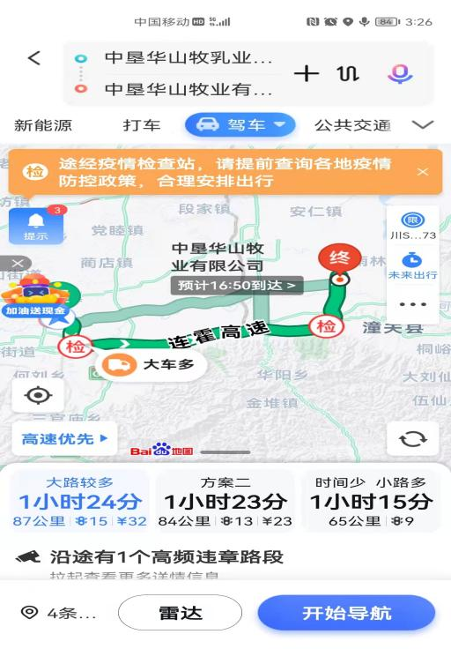

线路二：
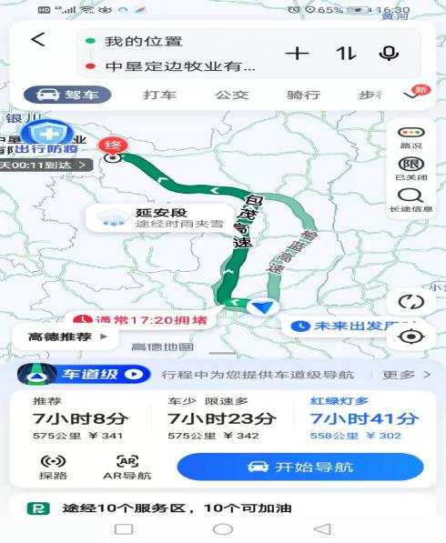

线路三：
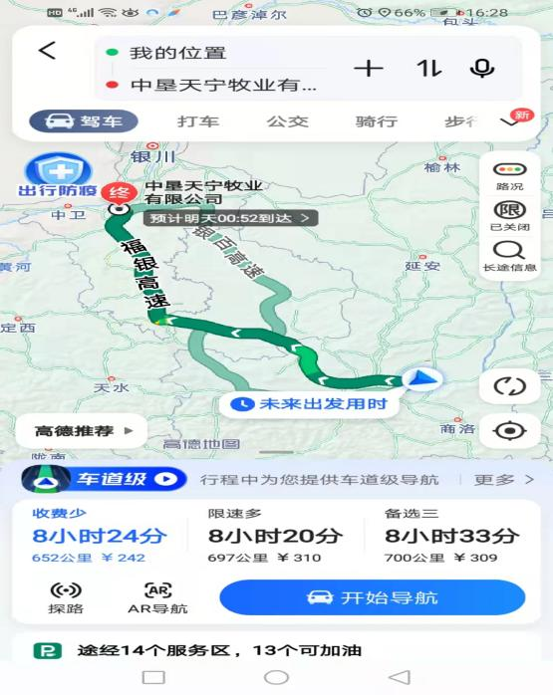

六、车辆资料

七、业绩资料

八、履约能力资料

九、应急处置方案资料

十、其他证明材料

